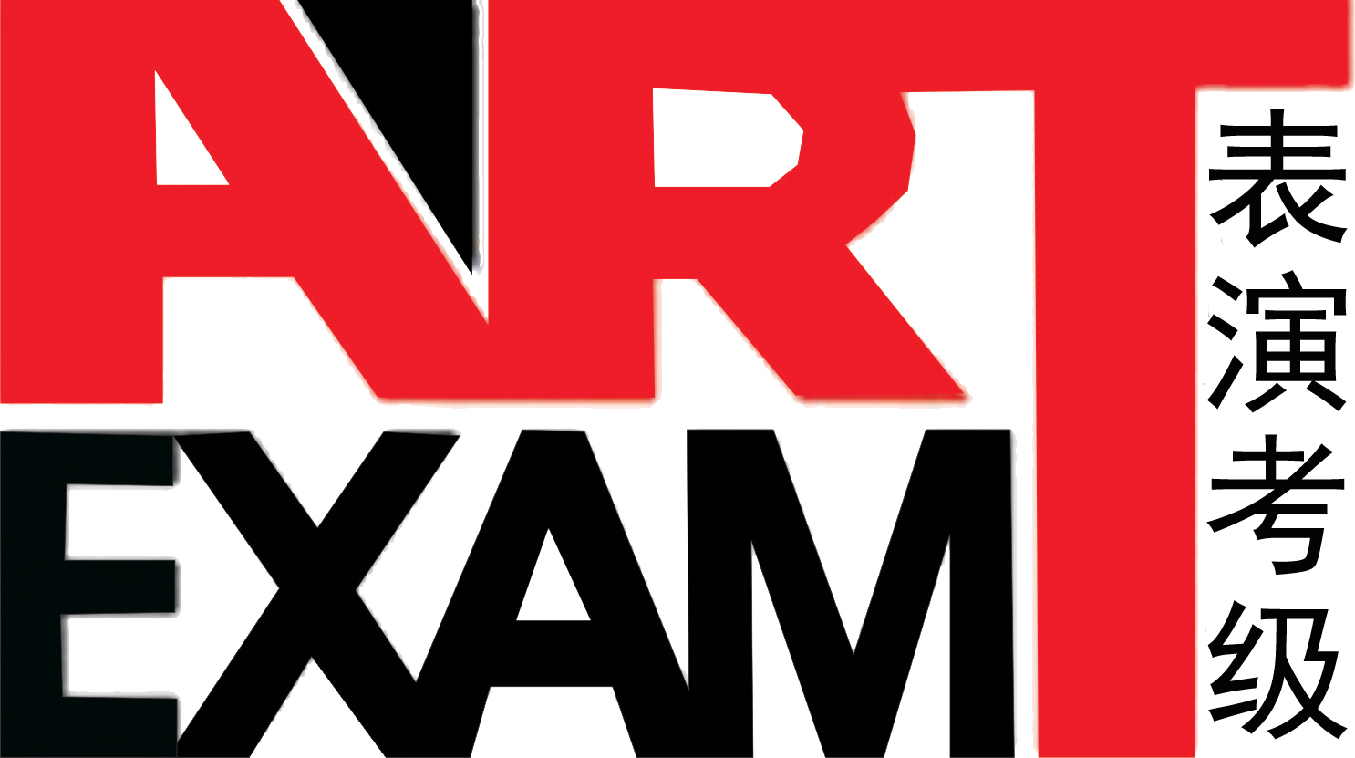
文化和旅游部艺术发展中心
全国语言及表演考级定点机构申请表

申请单位 名称 |  | 单位性质 | □事业 □企业  □社团 □民非
住 所 |  | 邮政编码
法定  代 表 人 |  | 联系电话
通讯地址 |  | 邮政编码
考 级 负 责 人 |  | 联系电话
电子邮箱 |  | 联系QQ
单位简介
单位发展史及所获荣誉
审核意见
备注 | 1.完整、准确、清晰填写或打印此表,并加盖公章；  2.后附营业执照、办学许可证、法定代表人身份证等复印件(所有复印件必须法人代表签字和盖章）；  3.场地使用证明（产权复印件或租房合同复印件）；  4.若此表信息变更，请即时重新递交此表。
申请单位名称：
申请日期：

